# *РЕСПУБЛИКА ДАГЕСТАН*

### *Городской округ "город Дербент"*

# *МУНИЦИПАЛЬНОЕ БЮДЖЕТНОЕ ОБЩЕОБРАЗОВАТЕЛЬНОЕ УЧРЕЖДЕНИЕ ГОРОДСКОГО ОКРУГА "город ДЕРБЕНТ" ДЛЯ ДЕТЕЙ ДОШКОЛЬНОГО И МЛАДШЕГО ШКОЛЬНОГО ВОЗРАСТА "ПРОГИМНАЗИЯ №15"*

 368600,г.Дербент,УЛ.Сальмана,43  4-78-09

**ПРИКАЗ**

**25.05.2017г.                                                                                                      № 20/1-О/Д**

***О введении антикоррупционной оговорки в договоры, связанные с хозяйственной деятельностью***

На основании пп. «б» п.25 Указа Президента РФ № 309 от 02.04.2013 «О мерах по реализации отдельных положений Федерального Закона «О противодействии коррупции», в рамках выполнения антикоррупционных мероприятий, с целью защиты от «коррупционного поведения» контрагентов и в целях избежания возможных рисков наложения административных взыскания и исков о возмещении убытков,

**приказываю:**

с 01.06.2017 г. в договоры, связанные с хозяйственной деятельностью МБОУ «Прогимназия № 15» г.Дербента, ввести  антикоррупционную оговорку в следующем виде:

При исполнении своих обязательств по Договору, Стороны, их аффилированные лица, работники или посредники не осуществляют действия, нарушающие требования существующего законодательства и международных актов о противодействии легализации (отмыванию) доходов, полученных преступным путем. Каждая из Сторон Договора, ее аффилированные лица, работники или посредники отказываются от стимулирования каким-либо образом работников другой стороны, в том числе путем предоставления денежных сумм, подарков, безвозмездного выполнения в их адрес работ (услуг) и другими, поименованными здесь способами, ставящего работника в определенную зависимость и направленного на обеспечение выполнения этим работником каких-либо действий в пользу стимулирующей его стороны.

Под действиями работника, осуществляемыми в пользу стимулирующей его Стороны, понимается:

* предоставление неоправданных преимуществ по сравнению с другими контрагентами;
* предоставление каких-либо гарантий;
* ускорение существующих процедур;
* иные действия, выполняемые работником в рамках своих должностных обязанностей, но идущих в разрез с принципами прозрачности и открытости взаимоотношений между Сторонами.

В случае возникновения у Стороны подозрений, что произошло или может произойти нарушение каких-либо положений настоящей Статьи, соответствующая Сторона обязуется уведомить другую Сторону в письменной форме.

В письменном уведомлении Сторона обязана сослаться на факты или предоставить материалы, достоверно подтверждающие или дающие основание предполагать, что произошло,  или может произойти нарушение каких-либо положений настоящей Статьи контрагентом, его аффилированными лицами, работниками или посредниками, выражающееся в действиях, квалифицируемых применимым законодательством, как дача или получение взятки, коммерческий подкуп, а также действиях, нарушающих требования применимого законодательства и международных актов о противодействии легализации доходов, полученных преступным путем. После письменного уведомления, соответствующая Сторона имеет право приостановить исполнение обязательств по Договору до получения подтверждения, что нарушения не произошло или не произойдет. Это подтверждение должно быть направлено в течение десяти рабочих дней с даты направления письменного уведомления.

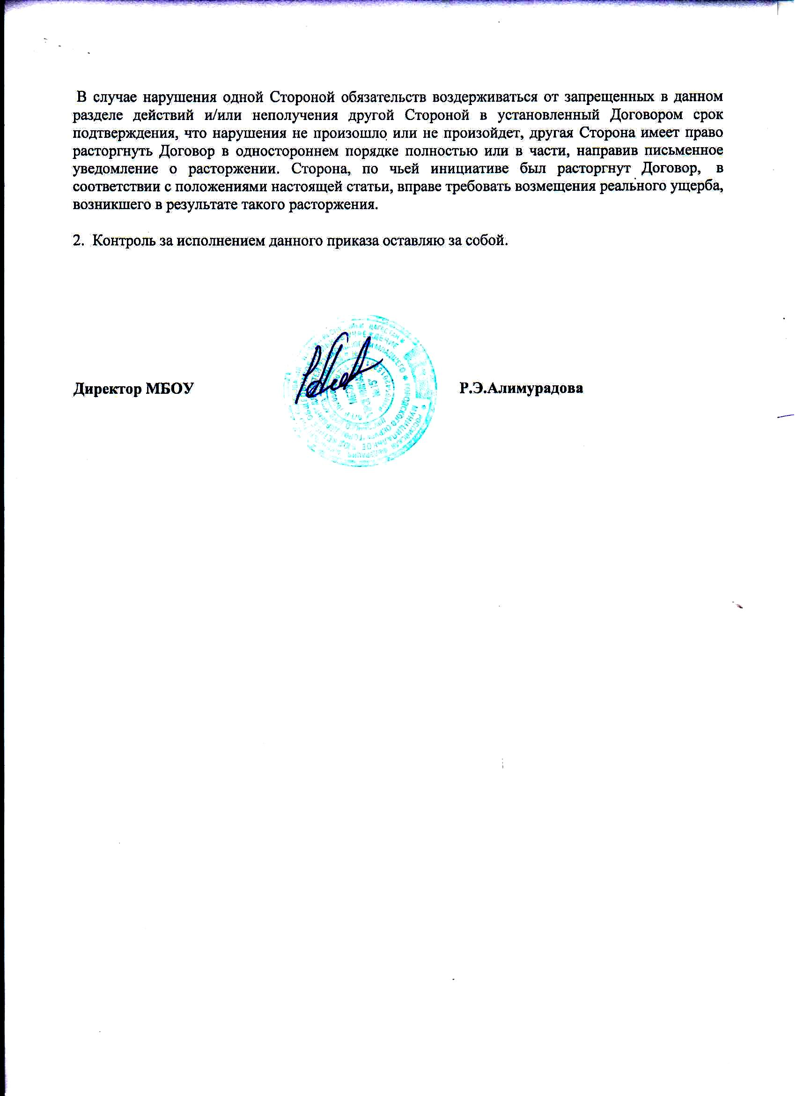 В случае нарушения одной Стороной обязательств воздерживаться от запрещенных в данном разделе действий и/или неполучения другой Стороной в установленный Договором срок подтверждения, что нарушения не произошло или не произойдет, другая Сторона имеет право расторгнуть Договор в одностороннем порядке полностью или в части, направив письменное уведомление о расторжении. Сторона, по чьей инициативе был расторгнут Договор,  в соответствии с положениями настоящей статьи, вправе требовать возмещения реального ущерба, возникшего в результате такого расторжения.

2.  Контроль за исполнением данного приказа оставляю за собой.

**Директор МБОУ                                                                   Р.Э.Алимурадова**